Материалы для самопроверки

1. Задание 1
Определите, атомы каких двух из указанных в ряду элементов имеют на внешнем энергетическом уровне один электрон.

1) 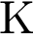
2) 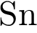
3) 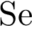
4) 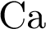
5) 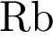

Запишите в поле ответа номера выбранных элементов.
Решение.
На внешнем уровне один электрон имеют атомы I группы: калий и рубидий.

Ответ: 15.
Ответ: 15|51

2. Задание 1
Определите, атомы каких из указанных элементов образуют устойчивый положительный ион, содержащий 18 электронов.

1) 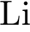
2)
3) 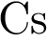
4) 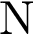
5)

Запишите в поле ответа номера выбранных элементов.
Решение.
1) Литий в таблице находится под номером 3, то есть имеет 3 электрона. Образует ион 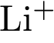, который образуется при отдаче 1 электрона, то есть сам ион имеет 2 электрона.
2) Кальций в таблице находится под номером 20, то есть имеет 20 электронов. Образует ион 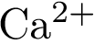, который образуется при отдаче 2 электронов, то есть сам ион имеет 18 электронов.
3) Цезий в таблице находится под номером 55, то есть имеет 55 электронов. Образует ион 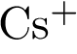, который образуется при отдаче 1 электрона, то есть сам ион имеет 54 электрона.
4) Азот в таблице находится под номером 7, то есть имеет 7 электронов. Образует ион 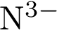, который образуется при получении 3 электрона, то есть сам ион имеет 10 электронов.
5) Калий в таблице находится под номером 19, то есть имеет 19 электронов. Образует ион 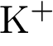, который образуется при отдаче 1 электрона, то есть сам ион имеет 18 электронов.

Ответ: 25.
Ответ: 25|52

3. Задание 2
Из указанных в ряду химических элементов выберите три элемента, которые в Периодической системе находятся в одном периоде, и расположите эти элементы в порядке увеличения электроотрицательности.

1)
2)
3)
4)
5) 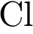

Запишите в поле ответа номера выбранных элементов в нужной последовательности.
Решение.
В одном периоде находятся литий, азот и фтор. В порядке увеличения электроотрицательности будет следующая последовательность: литий – азот – фтор, так как электроотрицательность увеличивается вправо по периоду.

Ответ: 132.
Ответ: 132

4. Задание 2
Из указанных в ряду химических элементов выберите три элемента, которые в Периодической системе химических элементов Д. И. Менделеева находятся в одном периоде.
Расположите выбранные элементы в порядке возрастания их металлических свойств.

1)
2) 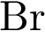
3)
4)
5) 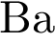

Запишите в поле ответа номера выбранных элементов в нужной последовательности.
Решение.
В одном периоде находятся , , . Металлические свойства усиливаются по периоду справа налево: ,,.

Ответ: 241.
Ответ: 241

5. Задание 3
Из числа указанных в ряду элементов выберите два элемента, которые проявляют высшую степень окисления, равную +1.

1) 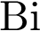
2) 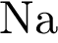
3) 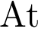
4) 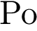
5) 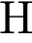

Запишите в поле ответа номера выбранных элементов.
Решение.
Высшую степень окисления, равную +1, проявляют элементы I группы: натрий и водород.

Ответ: 25.
Ответ: 25|52

6. Задание 3
Из числа указанных в ряду элементов выберите два элемента, степень окисления которых в оксидах может принимать значение +2.

1)
2)
3)
4) 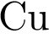
5)

Запишите в поле ответа номера выбранных элементов.
Решение.
Литий не может проявлять степень окисления +2, т. к. у него всего один валентный электрон. Для фосфора и бора чётные степени окисления не характерны (ввиду электронного строения).
Медь и азот проявляют степень окисления +2 в своих оксидах: 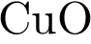 и 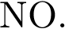

Ответ: 45.
Ответ: 45|54

7. Задание 4
Из предложенного перечня выберите два вещества, в которых хлор образует ковалентные полярные связи.

1) 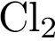
2) 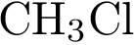
3) 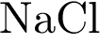
4) 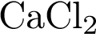
5) 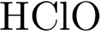

Запишите в поле ответа номера выбранных соединений.
Решение.
Ковалентная неполярная связь образуется в молекулах между атомами одного элемента-неметалла. Ковалентная полярная связь образуется в молекулах между атомами разных неметаллов, ионная — между атомами металлов и неметаллов.
1. ковалентная неполярная связь;
2. ковалентная полярная связь;
3. ионная связь;
4. ионная связь;
5. ковалентная полярная связь.

Ответ: 25.
Ответ: 25|52

8. Задание 4
Из предложенного перечня выберите два соединения, в которых присутствуют ковалентные связи.

1) 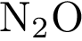
2) 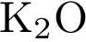
3) 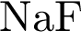
4) 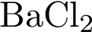
5) 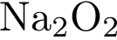

Запишите в поле ответа номера выбранных соединений.
Решение.
Для солей, оксидов щелочных и щелочноземельных металлов характерны ионные связи. Поэтому ковалентные связи из этого списка будут только в оксиде азота(I) и в пероксиде натрия (между атомами кислорода).

Ответ: 15.
Ответ: 15|51

9. Задание 5
Установите соответствие между формулой вещества и классом неорганических соединений, к которому оно принадлежит.

ФОРМУЛА ВЕЩЕСТВА |  | КЛАСС СОЕДИНЕНИЙ
А) 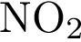  Б) 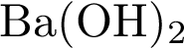  В) 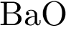 |  | 1) основный оксид  2) гидроксид  3) кислотный оксид  4) кислота

Запишите в ответ цифры, расположив их в порядке, соответствующем буквам:
A | Б | В
Решение.
Установим соответствие:
А) — оксид азота (IV), кислотный оксид;
Б) — гидроксид бария, гидроксид;
В) — оксид бария, основный оксид.

Ответ: 321.
Ответ: 321

10. Задание 5
Установите соответствие между формулой вещества и классом неорганических соединений, к которому оно принадлежит.

ФОРМУЛА ВЕЩЕСТВА |  | КЛАСС СОЕДИНЕНИЙ
А) 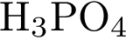  Б) 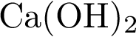  В) 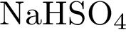 |  | 1) кислая соль  2) кислота  3) кислотный оксид  4) основание

Запишите в ответ цифры, расположив их в порядке, соответствующем буквам:
A | Б | В
Решение.
Установим соответствие:
А) — фосфорная кислота, кислота;
Б) — гидроксид кальция, основание;
В) — гидросульфат натрия, кислая соль.

Ответ: 241.
Ответ: 241

11. Задание 6
Из предложенного списка выберите два оксида, которые реагируют с соляной кислотой.

1) 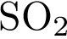
2)
3)
4) 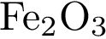
5) 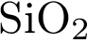

Запишите в поле ответа номера выбранных веществ порядке возрастания.
Решение.
С соляной кислотой будут взаимодействовать основный оксид меди (II) и амфотерный оксид железа (III).

Ответ: 34.
Ответ: 34

12. Задание 6
Из предложенного перечня выберите две пары веществ, в каждой из которых возможна реакция.

1) и 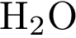
2) 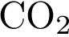 и 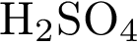
3) и
4) 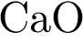 и
5) 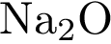 и

Запишите в поле ответа номера выбранных пар веществ.
Решение.
Диоксид кремния — нерастворимый в воде кислотный оксид, с водой не взаимодействует.
Диоксид углерода — кислотный оксид, поэтому не будет реагировать с кислотой.
Однако он будет реагировать с основанием — гидроксидом кальция.
Оксид кальция — основный оксид, поэтому будет реагировать с кислотой.
Основный оксид натрия с гидроксидом кальция не будет реагировать.

Ответ: 34.
Ответ: 34|43

13. Задание 7
Даны две пробирки с раствором гидросульфита натрия. В одну из них добавили раствор вещества X, а в другую — раствор вещества Y. В результате в пробирке с веществом Х выделился газ, а в пробирке с веществом Y выпал осадок. Из предложенного перечня выберите вещества X и Y, которые могут вступать в описанные реакции.

1) иодоводород
2) сульфат бария
3) гидроксид натрия
4) фосфат калия
5) гидроксид кальция

Запишите в таблицу номера выбранных веществ под соответствующими буквами.
X | Y
Решение.
Иодоводород является веществом Х, так как в ходе реакции с гидросульфитом натрия наблюдается выделение газа — оксида серы(IV). Вещество Y — гидроксид кальция, так как в ходе реакции выпадает осадок сульфита кальция.

Ответ: 15.
Ответ: 15

14. Задание 7
В пробирку с раствором соли соляной кислоты Х добавили раствор соли Y. В результате реакции наблюдали образование осадка.
Из предложенного перечня выберите вещества X и Y, которые могут вступать в описанную реакцию.

1) 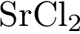
2) 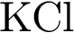
3)
4) 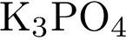
5)

Запишите в ответ цифры, расположив их в порядке, соответствующем буквам:
X | Y
Решение.
Указанные вещества вступают в реакцию

.

Здесь Х — , а Y — .

Ответ: 14.
Ответ: 14

15. Задание 8
Установите соответствие между формулой вещества и реагентами, с каждым из которых это вещество может взаимодействовать: к каждой позиции, обозначенной буквой, подберите соответствующую позицию, обозначенную цифрой.

ФОРМУЛА |  | РЕАГЕНТЫ
А) 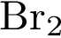  Б) 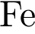  В) 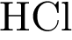  Г) 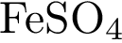 |  | 1) 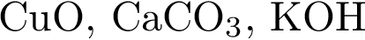  2) 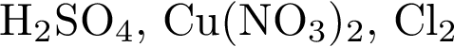  3) 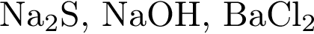  4) 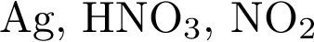  5) 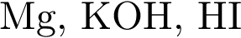

Запишите в таблицу выбранные цифры под соответствующими буквами.
А | Б | В | Г
Решение.
А) Бром — неметалл, взаимодействует с металлами, щелочами и вытесняет менее активные галогены из ЛВС и их солей. (5)
Б) Железо — металл, взаимодействует с неметаллами, кислотами и вытесняет менее активные металлы из их солей. (2)
В) Соляная кислота взаимодействует с основными оксидами, щелочами и солями, если образуется газ, осадок или вода.(1)
Г) Сульфат железа (II) — растворимая соль, взаимодействует с кислотами, щелочами и другими растворимыми солями, если образуется газ, осадок или вода. (3)

Ответ: 5213.
Ответ: 5213

16. Задание 8
Установите соответствие между формулой вещества и реагентами, с каждым из которых это вещество может взаимодействовать: к каждой позиции, обозначенной буквой, подберите соответствующую позицию, обозначенную цифрой.

ФОРМУЛА ВЕЩЕСТВА |  | РЕАГЕНТЫ
A)  Б)  В)  Г) 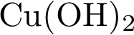 |  | 1) 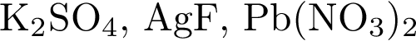  2) 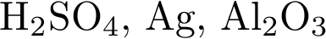  3) 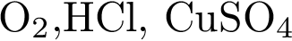  4) 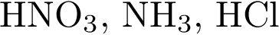  5) 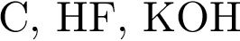

Запишите в ответ цифры, расположив их в порядке, соответствующем буквам:
А | Б | В | Г
Решение.
Установим соответствие.
1. Железо реагирует с серой, галогенами, кислородом, озоном, с кислотами, оксидами металлов и неметаллов, а также с солями металлов, стоящих в электрохимическом ряду напряжений правее железа и с хлоратами и нитратами щелочных металлов.
2. Диоксид кремния реагирует с основными оксидами, основаниями, солями (если в результате выделяется ЛВС), с углеродом, магнием и фтороводородной кислотой.
3. Хлорид бария соль — реагирует с кислотами, щелочами и другими солями, если в результате этих реакций образуется осадок, газ или вода.
4. Гидроксид меди реагирует с кислотами, аммиаком (с образованием комплексной соли).

Ответ: 3514.
Ответ: 3514

17. Задание 9
Установите соответствие между реагирующими веществами и продуктами их взаимодействия: к каждой позиции, обозначенной буквой, подберите соответствующую позицию, обозначенную цифрой.

РЕАГИРУЮЩИЕ ВЕЩЕСТВА |  | ПРОДУКТЫ
А) 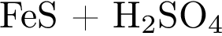(разб.)  Б) (конц.)  В) 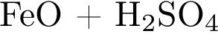(разб.)  Г) 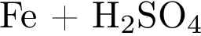(конц., гор.) |  | 1) 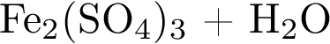  2)  3) 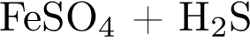  4) 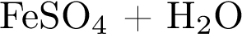  5) 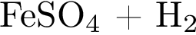

Запишите в ответ цифры, расположив их в порядке, соответствующем буквам:
A | Б | В | Г
Решение.
Установим соответствие.
А) (разб.) Разбавленная серная кислота вытеснит летучую сероводородную, поэтому получится сульфат железа (II) и сероводород.
Б) (конц.) Концентрированная серная кислота — сильный окислитель, поэтому она окислит железо до степени окисления «+3» а сама восстановится до диоксида серы.
В) (разб.) Реакция основного оксида с кислотой — получится соответствующая соль и вода.
Г) (конц., гор.) Концентрированная серная кислота — сильный окислитель, поэтому она окислит железо до степени окисления «+3» а сама восстановится до диоксида серы.

Ответ: 3242.
Ответ: 3242

18. Задание 9
Установите соответствие между формулой вещества и формулами реагентов, с каждым из которых это вещество может взаимодействовать: к каждой позиции, обозначенной буквой, подберите соответствующую позицию, обозначенную цифрой.

ФОРМУЛА ВЕЩЕСТВА |  | ФОРМУЛЫ РЕАГЕНТОВ
А)  Б) 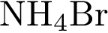  В)  Г) 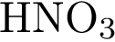 |  | 1) 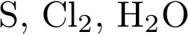  2) 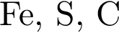  3)  4) 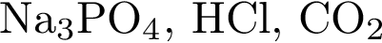  5) 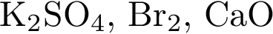

Запишите в ответ цифры, расположив их в порядке, соответствующем буквам:
A | Б | В | Г
Решение.
Установим соответствие.
А) реагирует с серой, хлором, водой, соляной кислотой, бромом, верный вариант ответа № 1.
Б) реагирует с хлором, гидроксидом кальция, гидроксидом калия, нитратом серебра, верный вариант ответа № 3.
В) реагирует с серой, хлором, фосфатом натрия, соляной кислотой, углекислым газом, сульфатом калия, бромом, верный вариант ответа № 4.
Г) реагирует с серой, железом, углеродом, гидроксидом кальция и гидроксидом калия, оксидом кальция, верный вариант ответа № 2.

Ответ: 1342.
Ответ: 1342

19. Задание 10
В схеме превращений

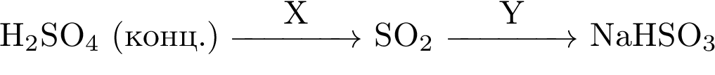

веществами Х и Y соответственно являются

1)
2)
3) 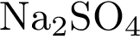
4) 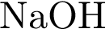
5) 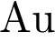

Запишите в таблицу номера выбранных веществ под соответствующими буквами.
X | Y
Решение.
1. (1)
2. (4)

Ответ: 14.
Ответ: 14

20. Задание 10
Задана следующая схема превращений веществ:

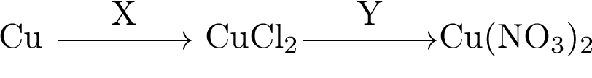

Определите, какие из указанных веществ являются веществами X и Y.

1)
2)
3) 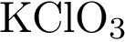
4) 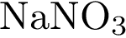
5) 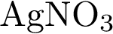

Запишите в ответ цифры, расположив их в порядке, соответствующем буквам:
X | Y
Решение.
Медь находится в электрохимическом ряду напряжений металлов правее водорода, поэтому реагирует специфически только с серной и азотной кислотой, но не с другими. Поэтому из меди хлорид меди можно получить из представленных соединений только с помощью хлора.
нитрат ион из предложенных реагентов имеют соединения 4 и 5. Но условием обменной реакции является, что в ходе нее образуется осадок, газ или вода. При реакции с нитратом натрия, получающиеся соединения растворимы и реакция не идет, а с нитратом серебра выпадает осадок — хлорид серебра.

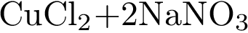 → 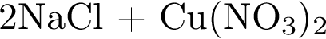;
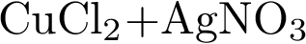 → 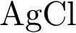↓ + 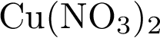.

Ответ: 25.
Ответ: 25

